KỲ THI OLYMPIC TRUYỀN THỐNG 30/4
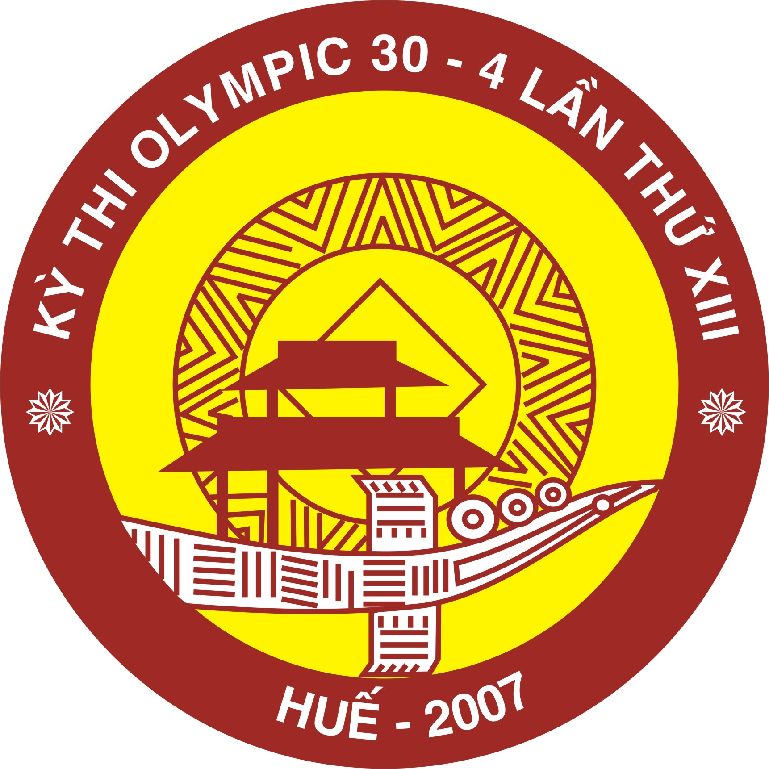
LẦN THỨ XIII TẠI THÀNH PHỐ HUẾ

ĐỀ THI MÔN HÓA 10
Thời gian làm bài 180 phút
ĐỀ CHÍNH THỨC

Chú ý: Mỗi câu hỏi thí sinh làm trên 01 tờ giấy riêng biệt

Câu I :
I.1 X thuộc chu kỳ 4, Y thuộc chu kỳ 2 của bảng tuần hoàn các nguyên tố hóa học. I_{i} là năng lượng ion hoá thứ i của một nguyên tử. Thực nghiệm cho biết tỉ số I_{k+1}/ I_{k} của X và Y như sau:

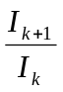 | 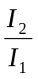 | 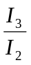 | 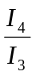 | 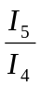 | 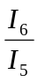
X | 1,94 | 4,31 | 1,31 | 1,26 | 1,30
Y | 2,17 | 1,96 | 1,35 | 6,08 | 1,25

Lập luận để xác định X và Y.
I.2 Phân tử CuCl kết tinh dưới dạng lập phương mặt tâm.
2.1 Hãy biểu diễn ô mạng cơ sở của tinh thể này.
2.2 Tính số ion Cu⁺ và Cl⁻ rồi suy ra số phân tử CuCl chứa trong ô mạng cơ sở.
2.3 Xác định bán kính ion của Cu⁺.
Cho d_{CuCl} = 4,316 g/cm³; r _{Cl-}= 1,84Aº; Cu = 63,5; Cl = 35,5. Biết N= 6,023.10²³.
I.3 Urani phân rã phóng xạ thành radi theo chuỗi sau :
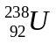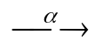Th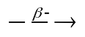Pa UThRa
Viết đầy đủ các phản ứng của chuỗi trên.

Câu II:
II.1
Trong bình chân không dung tích 500cm³ chứa m gam HgO rắn. Đun nóng bình đến 500⁰C xảy ra phản ứng:
2HgO(r)  2Hg(k) + O₂(k)
Áp suất khi cân bằng là 4 atm
1.1 Tính K_{P} của phản ứng
1.2 Tính khối lượng nhỏ nhất của thuỷ ngân oxit cần lấy để tiến hành thí nghiệm này.
Cho Hg = 200.
II.2 Đốt cháy etan ( C₂H₆ ) thu sản phẩm là khí CO₂ và H₂O ( lỏng ) ở 25°C.
2.1 Viết phương trình nhiệt hoá học của phản ứng xảy ra. Hãy xác định nhiệt hình thành etan và năng lượng liên kết C=O. Biết khi đốt cháy 1 mol etan toả ra lượng nhiệt là 1560,5KJ. Và :

 | ∆H_{ht} ( KJ.mol⁻¹) |  | Liên kết | Năng lượng liên kết ( KJ.mol⁻¹ )
CO₂ | -393,5 |  | C–C | 347
H₂O (l) | -285,8 |  | H–C | 413
O₂ | 0 |  | H–O | 464
 |  |  | O=O | 495
2.2 Phản ứng có ∆G° = -1467,5 ( KJ.mol⁻¹). Hãy tính độ biến thiên entropi của phản ứng đã cho theo đơn vị J.mol⁻¹.K⁻¹.
Câu III:
III.1 Thêm 1 ml dung dịch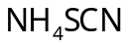 0,10 M vào 1ml dung dịch 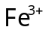0,01 M và 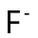 1M. Có màu đỏ của phức 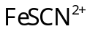 hay không? Biết rằng màu chỉ xuất hiện khi 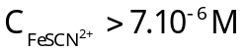 và dung dịch được axit hóa đủ để sự tạo phức hidroxo của Fe (III) xảy ra không đáng kể. Cho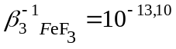; 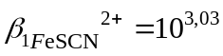(là hằng số bền).
III.2 Đánh giá thành phần cân bằng trong hỗn hợp gồm 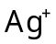 1,0.10⁻³ M; 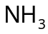 1,0 M và Cu bột. Cho 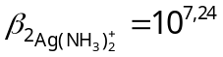;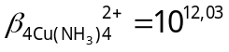; 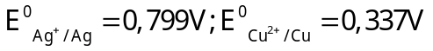
(ở 25⁰C)

Câu IV:
IV.1 Biết thế oxi hóa khử tiêu chuẩn:
E⁰ Cu²⁺/Cu⁺ = +0,16 V E⁰ Fe³⁺/Fe²⁺ = +0,77 V E⁰ Ag⁺/Ag = +0,8 V
E⁰ Cu⁺/Cu = +0,52 V E⁰ Fe²⁺/Fe = -0,44 V E⁰ I₂/2I⁻ = +0,54 V
Hãy cho biết hiện tượng gì xảy ra trong các trường hợp sau:
1.1 Cho bột sắt vào dung dịch sắt (III) sunfat
1.2 Cho bột đồng vào dung dịch đồng (II) sunfat
1.3 Cho dung dịch bạc nitrat vào dung dịch sắt (II) nitrat
1.4 Cho dung dịch sắt (III) nitrat vào dung dịch kali iotua
IV.2 Hoà tan 7,82 gam XNO₃ vào nước thu được dung dịch A. Điện phân dung dịch A với điện cực trơ
- Nếu thời gian điện phân là t giây thì thu được kim loại tại catot và 0,1792 lít khí (đktc) tại anot
- Nếu thời gian điện phân là 2t giây thì thu được 0,56 lít khí (đktc)
Xác định X và tính thời gian t biết I = 1,93 A.
Câu V:
V.1 Đốt cháy hoàn toàn 4,4g sunfua của kim loại M (công thức MS) trong oxi dư. Chất rắn sau phản ứng đem hoà tan trong 1 lượng vừa đủ dung dịch HNO₃ 37,8% thấy nồng độ phần trăm của muối trong dung dịch thu được là 41,72%. Khi làm lạnh dung dịch này thì thoát ra 8,08g muối rắn. Lọc tách muối rắn thấy nồng độ phần trăm của muối trong dung dịch là 34,7%. Xác định công thức muối rắn.
V.2 Viết các phương trình phản ứng xảy ra:
2.1 Ion I⁻ trong KI bị oxi hoá thành I₂ bởi FeCl₃, O₃; còn I₂ oxi hoá được Na₂S₂O₃.
2.2 Ion Br⁻ bị oxi hoá bởi H₂SO_{4đặc}, BrO₃⁻(môi trường axit); còn Br₂ lại oxi hoá được P thành axit tương ứng.
2.3 H₂O₂ bị khử NaCrO₂(trong môi trường bazơ) và bị oxi hoá trong dung dịch KMnO₄(trong môi trường axit).
Học sinh không được sử dụng bảng tuần hoàn.
---------- Hết ----------

